**TOUR CILE e ISOLA DI PASQUA**

***dal 15 GENNaio al 01 febbraio 2017***

***voli di linea***

***18 giorni (2 notti in aereo e 15 notti in hotels)***

***da milano malpensa e pullman da cervia e ravenna***

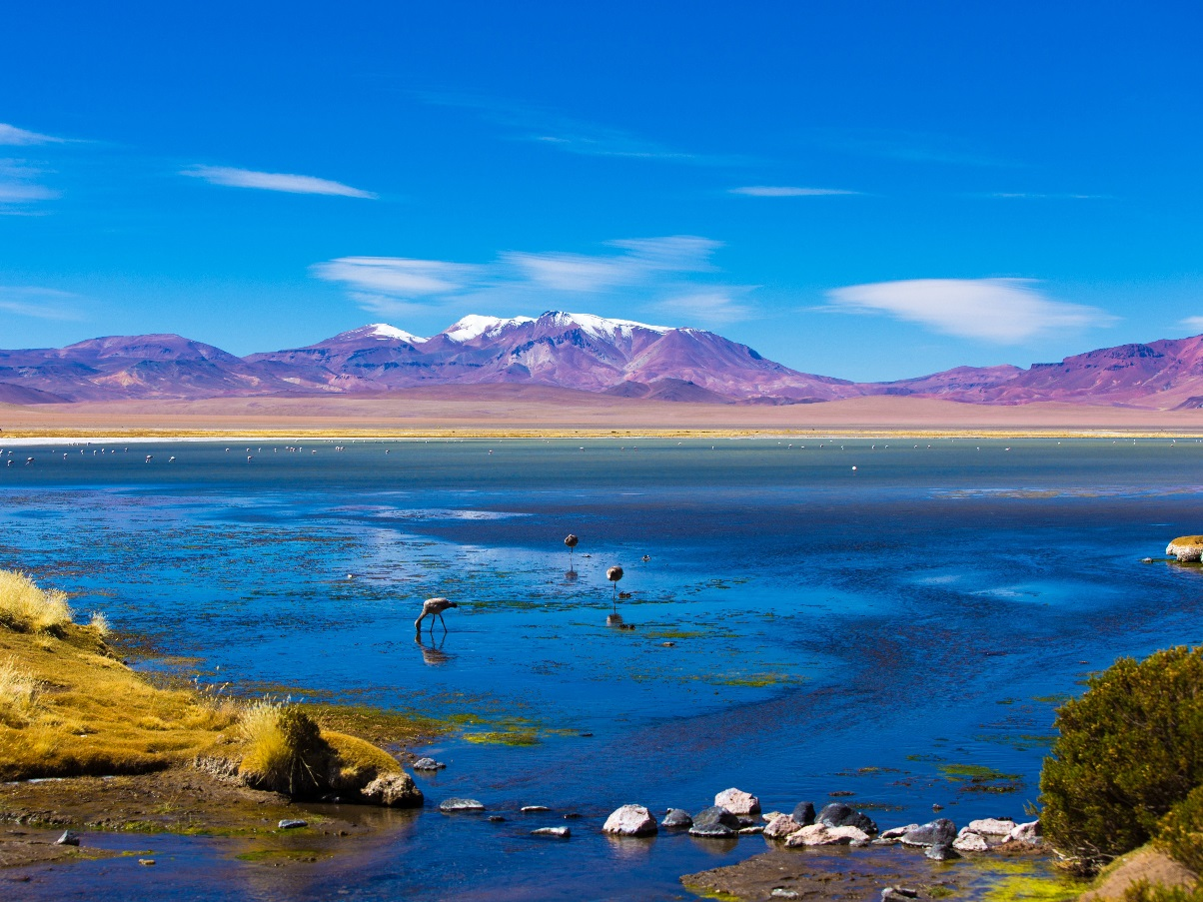

**Alcune informazioni pratiche:**

**DOCUMENTI NECESSARI**

Passaporto con validità minima di 6 mesi dalla data di arrivo in Cile. Tutti gli stranieri in ingresso in Cile sono tenuti a compilare e mantenere fino all'uscita dal paese un formulario informativo chiamato Tarjeta de Turismo.

**CLIMA**

Il Cile presenta una varietà di climi notevole dovuti da un lato alla particolare conformazione geografica del paese e dall'altra dalla influenza dell'Oceano Pacifico e della Cordigliera delle Ande. Il nord del paese si caratterizza di tre diverse macro-aree climatiche; quella costiera con temperature medie annue di 18 °C forte umidità che genera fenomeni di "camanchacas" nebbia litoranea, quella del deserto che copre larga parte del nord del paese caratterizzata da forti escursioni termiche giornaliere e stagionali con temperature medie che oscillano tra 10 °C e -5 °C, in fine la macro-area altiplanica caratterizzata da estati miti con temperature medie di 20 °C ed invernali di 9 °C. La zona centrale del Cile presenta sulla costa un clima temperato caldo con temperatura media annua è di circa 14°C. Il sud del paese presenta un clima temperato umido lungo le coste e le pianure interne, mentre climi più rigidi nelle fasce interne occupate dei rilievi della cordigliera andina. La Patagonia presenta un clima temperato piovoso privo di stagione secca. Le temperature medie annue si aggirano interno a 7 °C. Le estremità continentali australi oltre lo stretto di Magellano risentono dell'influenza polare con climi freddi tutto l'anno. L'isola di Pasqua presenta un clima tropicale piovoso con temperature medie annue di 20 °C..

**ALTITUDINE**

Quando si sale oltre i 3000 metri di altitudine c’è una diminuzione di ossigeno dovuta alla rarefazione dell'aria. Solitamente in questi casi il corpo umano compensa gli squilibri aumentando la frequenza del respiro e del battito cardiaco. Per facilitare il metabolismo è consigliata una dieta povera di grassi e proteine e ricca di carboidrati. Nel bere si potrà far uso di molta acqua e liquidi ricchi di sali minerali. Sconsigliati alcolici, sonniferi e sigarette.

**Fuso Orario**: In Cile ci sono 5 ore di differenza rispetto all'Italia. Ricordarsi quindi di spostare indietro le lancette dell'orologio all'arrivo nel paese. Da ottobre a marzo la differenza è di sole 4 ore per via dell'ora legale. **Lingua**: La lingua ufficiale è lo spagnolo. Nelle principali città all'interno dei luoghi pubblici e negli hotel si parla l'inglese. La lingua tedesca è diffusa nel sud del paese. **Moneta**: La moneta locale è il peso chileno ($ o Ch$). La valuta estera più conosciuta è il dollaro statunitense, accettato ovunque. Per il cambio del denaro oltre alle banche sono presenti diffusamente dei cambia valuta (Casa de Cambio)

Atre informazioni saranno fornite con i documenti di partenza un mese prima.

**1° giorno ITALIA /SANTIAGO**

Ritrovo dei partecipanti (luoghi da comunicare), sistemazione in pullman partenza ore 14.00 circa per il trasferimento in aeroporto Malpensa in tempo utile per presentazione sul volo di linea (con uno scalo in Brasile e cambio aeromobile) e partenza per Santiago del Cile. Pasti e pernottamento a bordo.

**2° giorno SANTIAGO (colazione e pranzo in ristorante)**

Arrivo nelle prime del mattino in Brasile, cambio aeromobile e proseguimento per Santiago. Accoglienza all’aeroporto di Santiago e trasferimento in hotel (sistemazione in hotel garantita a partire dalle ore 14). Pranzo in ristorante nel mercato centrale. Nel pomeriggio visita della città. Il tour comincia con una passeggiata nel centro storico dove si possono ammirare la Cattedrale, il Palazzo del Governo “Moneda” (esterno), la zona di “paseo” Ahumada, una via ricca di negozi e attività commerciali. Si prosegue per il quartiere bohème di Bellavista, quello residenziale con eleganti palazzi, cuore commerciale e finanziario di Santiago, ed infine si raggiungerà il “Cerro San Cristobal” da dove si potrà godere una meravigliosa vista della città e della Cordigliera della Città della Ande. **Pernottamento in hotel.**

**3° giorno SANTIAGO/ISLA NEGRA/VALPARAISO/SANTIAGO (colazione e cena in hotel)**

**Prima colazione in Hotel**. In mattinata partenza verso la costa attraversando la valle di San Antonio famosa per la produzione di grandi vini dai profumi e sapori unici. Sosta in vigneto locale per degustazione dei vini. Il tour proseguirà fino alla costa per la visita del villaggio di Isla Negra dove si trova la casa museo di Neruda che ci offre la possibilità di vedere le eccentricità del poeta cileno e comprendere meglio l'essenza della sua poesia. Proseguimento per Valparaiso, città del secolo XVI, dichiarata dall’ Unesco patrimonio mondiale dell’Umanità’, grazie alla sua ecclettica e particolare architettura e sviluppo urbano, ubicata in mezzo ai colli e dove si accede per stradine, scale e ascensori (incluso giro in ascensore a cremagliera , il mezzo più comodo per collegare i vari quartieri arroccati sulla collina). Visita alla seconda casa Museo di Pablo Neruda. Rientro a Santiago in serata. Cena in hotel. **Pernottamento in Hotel.**

**4° giorno SANTIAGO/SANTA RITA/MUSEO DELLA MEMORIA (colazione e cena in hotel)**

**Prima colazione in Hotel.** In mattinata partenza e visita del vigneto Santa Rita Durante la visita potrete esplorare i moderni impianti di imbottigliamento e la cantina più antica del paese che durante l'indipendenza del Cile ha ospitato i 120 patrioti coraggiosi che sono stati guidati da Bernardo O'Higgins. Rientro a Santiago e visita al Museo de la Memoria, spazio creato per dare visibilità alle violazioni dei diritti umani commesse da parte dello Stato del Cile tra il 1973 e il 1990; dare dignità alle vittime e alle loro famiglie; e per stimolare la riflessione e il dibattito sull'importanza del rispetto e della tolleranza. Cena in hotel. **Pernottamento in Hotel.**

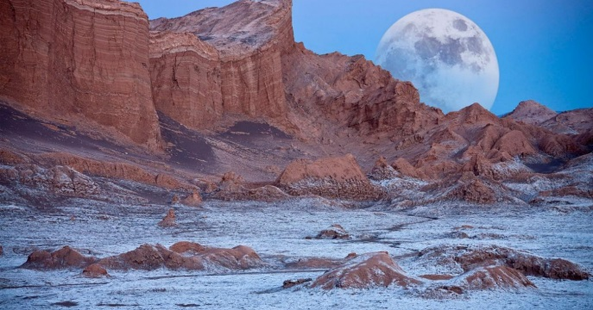**5° giorno SANTIAGO*CALAMA (volo)/SAN PEDRO DE ATACAMA/VALLE DELLA LUNA (colazione e cena in hotel)**

**Prima colazione in Hotel**. Trasferimento in tempo utile in aeroporto e **partenza con volo per Calama**. All’ arrivo in aeroporto, trasferimento a San Pedro de Atacama (circa 1 ora e mezza) attraversando la “Cordillera Domeyko e de la Sal”. Nel tardo pomeriggio visita della cordigliera del sale, la valle di Marte (chiamata anche Valle della Morte) e la Valle della Luna, da dove si potrà godere di un meraviglioso tramonto sul deserto di Atacama. Cena in hotel. **Pernottamento in Hotel.**

**6° giorno SALAR DE ATACAMA/TOCONAO/LAGUNE ALTIPLANICHE (colazione e pranzo in ristorante)**

**Prima colazione in Hotel.** Giornata di visita alle lagune Miñiques e Miscanti, due piccoli laghi d’altura nella Reserva Nacional de los Flamencos. Si percorrono circa 350 km. e si sale a circa 4.500 mt. sul livello del mare. Sosta al villaggio di Socaire, caratterizzato dalla presenza di una piccola chiesa di epoca coloniale. Pranzo in ristorante locale. Sosta per la visita di Toconao, un piccolo “pueblo” coloniale interamente costruito in “liparite”. Proseguimento verso il Salar de Atacama, distesa di sale di rara bellezza che si estende per circa 300.000 ettari con una larghezza di 100 chilometri, al 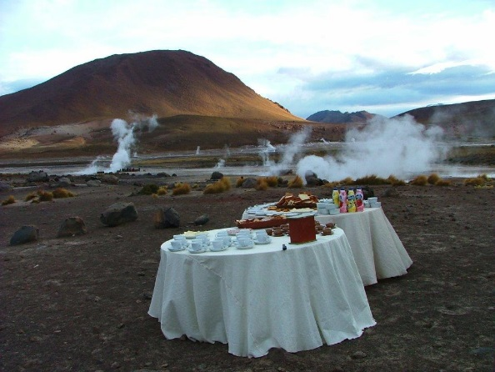cui interno si trova la Laguna Chaxa, habitat dei fenicotteri rosa. Rientro in hotel a San Pedro de Atacama. **Pernottamento in Hotel.**

**7° giorno GEISER DEL TATIO/MACHUCA/CALAMA*SANTIAGO (volo) (colazione speciale e cena in hotel)**

Partenza prima dell’alba (5.00 del mattino) per i Geiser del Tatio. Arrivo e visita guidata del campo geotermale e per osservare le imponenti fumarole che raggiungono il loro massimo splendore prima dell’alba. **Prima Colazione di fronte ai** **Geiser** (verrà apparecchiata la tavola proprio di fronte alle fumarole, un’esperienza unica!) e rientro a San Pedro de Atacama con sosta nel villaggio di Machuca. Trasferimento all’aeroporto di Calama e partenza **con volo per Santiago.** Arrivo e assistenza della nostra guida in hotel di fronte all’aeroporto. Cena in hotel. **Pernottamento in Hotel.**

**8° giorno SANTIAGO*ISOLA DI PASQUA (volo) (colazione, snack a bordo e cena in hotel)**

**Prima colazione in Hotel**. Assistenza di guida locale sia in albergo che in aeroporto ed imbarco sul volo diretto all’ Isola di Pasqua. Arrivo e trasferimento in albergo. L’ isola, di origine vulcanica, dista più di 3.800 km dalla costa cilena e circa 2.200 km dalla Polinesia e il mistero avvolge l’origine e la scomparsa delle civiltà che vi si svilupparono. Una delle più enigmatiche è quella ci ha lasciato più di 800 Moai, nella maggior parte dei casi si tratta di [statue](https://it.wikipedia.org/wiki/Statua) monolitiche, cioè ricavate e scavate da un unico blocco di [tufo](https://it.wikipedia.org/wiki/Tufo) vulcanico e alcune possiedono sulla testa un tozzo cilindro (*pukao*) ricavato da un altro tipo di tufo di colore rossastro. I Moai sono alti da 2,5 metri fino a 10 metri (ne esiste uno, peraltro incompleto, di 21 metri). Spesso, sono visibili solo le teste delle statue, ma [scavi](https://it.wikipedia.org/wiki/Scavo_%28archeologia%29) del [2016](https://it.wikipedia.org/wiki/2016) hanno trovato l'evidenza di un corpo sotto di esse. Nel pomeriggio visita del paese di Rapa Nui con il mercato artigianale, chiesa e baia. Cena in hotel. **Pernottamento in Hotel.**

**9°giorno ISOLA DI PASQUA (colazione e cena in hotel)**

**Prima colazione in hotel**. Intera giornata di escursione dedicata alla visita Anu Kai Tangata e delle pitture rupestri che mostrano l’uccello “manu tara” il cui prezioso uovo era al centro della gara annuale dell'uomo-uccello. Proseguimento per il vulcano Rano Kao e visita del villaggio cerimoniale in rovina di [Orongo](https://translate.googleusercontent.com/translate_c?depth=1&hl=it&prev=search&rurl=translate.google.it&sl=en&u=https://en.wikipedia.org/wiki/Orongo&usg=ALkJrhhIh7fD9z2HU37KjCwehVjhncv6Yw) che si trova nel punto in cui la scogliera del mare e la parete interna del cratere convergono e dove si trovano la maggior parte delle incisioni rupestri che raffigurano l’ uomo uccello “Tangata Manu” il dio creatore “Make make” e di Komari, simboli della fertilità. Il “Tangata Manu” era il vincitore di competizione annuale che consisteva nel raccogliere il primo uovo depositato dai “manu tara” nei vicini “motu” (isolotti), nuotare di nuovo verso l’Isola di Pasqua e scalare i pendii del Ranu Kau fino al villaggio Orongo. Rientro in albergo. Nel pomeriggio visita del centro archeologico di Ahu Akivi in cui si trovano sette Moai che a differenza degli altri guardano verso il mare, si suppone che abbiano un significato astrologico. Proseguimento per Puna Pao, piccolo cratere di un vulcano da dove veniva estratta roccia rossa usata per costruire i “Pukao” (cappelli) ed infine [Ahu Vai Teka](https://translate.googleusercontent.com/translate_c?depth=1&hl=it&prev=search&rurl=translate.google.it&sl=en&u=https://en.wikipedia.org/w/index.php%3Ftitle%3DAhu_Vai_Teka%26action%3Dedit%26redlink%3D1&usg=ALkJrhg0c7_0vFgmHiD_xCtmgqUZqKtZLw) , che è una piattaforma (ahu) costituita da blocchi di pietra lavica grezzi. Cena in hotel. **Pernottamento in hotel**.

**10°giorno ISOLA DI PASQUA (colazione e pranzo pic-nic)**

**Prima colazione in Hotel**. Escursione di intera giornata dedicata alla visita del tempio “Ahu” Akahanga” (Vaihu) dove i Moai si trovano rovesciati, si pensa siano stati distrutti a causa di una guerra tribale ma anche a causa di terremoti. Proseguimento per il vulcano Rano Raraku, dove furono costruiti la quasi totalità dei Moai, le misteriose statue che si trovano sparse sull'isola. Ancora non si conosce il mezzo o il modo utilizzato per spostare i colossali monoliti. Visita ai siti archeologici di Ahu Tongariki , il sito archeologico più imponente: conta quindici Moai allineati lungo il Pacifico su una piattaforma (*ahu*) di pietra lavica. Uno solo tra questi indossa la cuffia del *pukao*, lo chignon di pietra rossa. Questo *ahu* non fu, come gli altri, vittima delle guerre tribali, ma di uno tsunami nel 1960 che proiettò le statue fino a 100 metri verso l'interno dell'isola e furono risollevati nel 1992. Proseguimento per Pito Kura, questa piattaforma è intatta e il suo [moai](https://translate.googleusercontent.com/translate_c?depth=1&hl=it&prev=search&rurl=translate.google.it&sl=en&u=http://imaginaisladepascua.com/en/easter-islands/rapa-nui-culture/easter-island-heads/&usg=ALkJrhjPTTKs7hax6Z9hCw5dioG8Yyxxaw) si trova nella posizione in cui era quando è stato abbattuto dal [Rapa Nui](https://translate.googleusercontent.com/translate_c?depth=1&hl=it&prev=search&rurl=translate.google.it&sl=en&u=http://imaginaisladepascua.com/en/easter-islands/rapa-nui-culture/&usg=ALkJrhhkTdlaEfG_P0m3i5a3euHRyTLjyg) . Questo [moai](https://translate.googleusercontent.com/translate_c?depth=1&hl=it&prev=search&rurl=translate.google.it&sl=en&u=http://imaginaisladepascua.com/en/easter-islands/rapa-nui-culture/easter-island-heads/&usg=ALkJrhjPTTKs7hax6Z9hCw5dioG8Yyxxaw) è la più grande scultura mai trasportata dalla cava di [Rano Raraku](https://translate.googleusercontent.com/translate_c?depth=1&hl=it&prev=search&rurl=translate.google.it&sl=en&u=http://imaginaisladepascua.com/en/easter-island-sightseeing/easter-island-volcanoes/rano-raraku/&usg=ALkJrhgZGs6Gz0IiqipKm6dRxP2xE0JKrA) e posto su un Ahu (piattaforma). Infine si arriva alla meravigliosa spiaggia caraibica di Anakena con la sua spiaggia bianchissima e i sette Moai di cui quattro conservano ancora il curioso “Pukao” (cappello). **Pranzo pic-nic**. **Pernottamento in Hotel.**

**11° giorno ISOLA DI PASQUA*SANTIAGO (volo) (colazione, snack a bordo e cena in hotel)**

**Prima colazione in hotel** e tempo a disposizione dei partecipanti fino al trasferimento in tempo utile per prendere il **volo per Santiago**. Arrivo in serata e trasferimento con assistenza in hotel di fronte all’ aeroporto. Cena in hotel. **Pernottamento in hotel.**

**12° giorno SANTIAGO*PUERTO MONTT (volo)/PUERTO VARAS (colazione e cena in hotel)**

**Prima colazione in hotel**. Assistenza di guida locale sia in hotel che in aeroporto ed imbarco sul **volo per Puerto Montt.** Arrivo e visita della città e della Caleta di Angelmo, proseguimento per Puerto Varas con i suoi splendidi viali adornati con bellissimi roseti, vista panoramica del Lago Llanquihue e del Vulcano Osorno. Cena in hotel. Pernottamento in hotel.

**13° giorno CHILOE’ (QUEMCHI/AUCAR/COLO/TENAUN/CASTRO) (prima colazione e pranzo in ristorante)**

**Prima colazione in Hotel.** Intera giornata di escursione all’Isola di Chiloè in un percorso di circa 450 km. Nella località di Pargua, breve tratto in battello per attraversare il canale Chacao, approdo all’omonimo paesino, primo approccio alla tipica architettura “chilota”. Si visiteranno i paesi di Quemchi e Aucar, in quest’ultimo si trova un impressionante ponte pedonale in legno, della lunghezza di 560 m, che collega il paese con il pittoresco cimitero locale. Pranzo in ristorante in corso di escursione. Si prosegue verso Colo dove si potrà ammirare una delle più tradizionali chiese dell’isola. Le chiese di Chiloé sono state dichiarate Patrimonio dell’Umanità e la maggior parte di esse sono state costruite da congregazioni gesuite tra i secoli XVI e XVII. In diversi paesi, come per esempio Tenaún, si possono apprezzare le tipiche costruzioni decorate con le caratteristiche tegole di legno nativo come l’alerce, il coigüe e il cipres. Il percorso comprende anche la visita della città di Castro, dove oltre alla chiesa si potranno ammirare anche le caratteristiche strutture costruite su palafitte. Il Mercato dell’Artigianato espone invece i tipici lavori in lana. Rientro a Puerto Varas in serata. **Pernottamento in Hotel.**

**14° giorno SALTOS PETROHUE/PUERTO VARAS/PUERTO MONTT* PUNTA ARENAS (volo)/PUERTO NATALES (colazione e cena in hotel)**

**Prima colazione in Hotel**. In mattinata partenza per il Parco Nazionale Vincente Perez Rosales per visitare i Saltos de Petrohue. Ingresso al parco e breve trekking per raggiungere i Saltos de Petrohué, dove si possono vedere incredibili cascate che si trovano su una base di lava basaltica, che proviene dal vulcano Osorno. Tempo per scattare foto e godere dell’ atmosfera. Trasferimento in tempo utile in aeroporto e **partenza con volo per Punta Arenas**. Arrivo e trasferimento per Puerto Natale (circa 3 ore - 250 km). Sistemazione in Hotel. Cena in hotel. **Pernottamento in Hotel.**

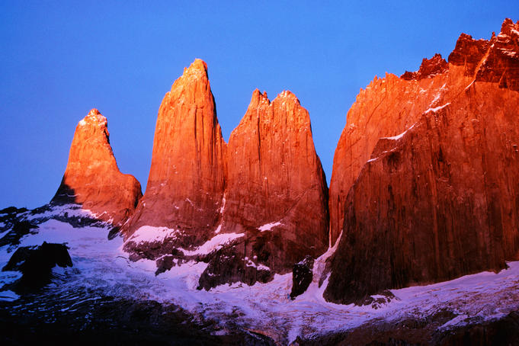**15° giorno PARCO NAZIONALE TORRE DEL PAINE (colazione e pranzo in corso di escursione)**

Prima colazione in Hotel. Intera giornata di escursione al Parco Nazionale Torres del Paine con sosta alla Cueva de Milodón, dove sono stati scoperti i resti di un animale preistorico chiamato Milodonte. Proseguimento nella steppa patagonica dove vivono guanaco, volpi, nandu, cervi e condor andini, arrivo nel Parco Nazionale Torres del Paine, dichiarato riserva Mondiale della Biosfera dall’UNESCO nel 1978. Visita del Salto Grande del Río Paine, dove si ha la possibilità di apprezzare il maestoso e imponente massiccio montuoso delle Torres del Paine, si prosegue fino al Lago Peohe per poi arrivare al Lago Grey. Rientro a Puerto Natal in serata. **Pranzo in corso di escursione**. Pernottamento in hotel.

**16° giorno GLACIAR SERRANO E BALMACEDA (colazione e pranzo in corso di escursione)**

**Prima colazione in Hotel.** Intera giornata di escursione in barca navigando il fiordo Ultima Speranza, dopo circa tre ore di navigazione arrivo al ghiacciaio Balmaceda dove si potranno vedere colonie di leoni marini e di cormorani. Proseguimento fino alla fine del fiordo, sbarco e visita del ghiacciaio Serrano, al quale si accede attraverso un sentiero in un bosco patagonico. **Pranzo in corso di escursione**. Rientro in serata a Puerto Natales e trasferimento in albergo a Punta Arenas. **Pernottamento in Hotel.**

**17° giorno PUERTO NATALES/PUNTA ARENAS/SANTIAGO (colazione e pasti a bordo)**

**Prima colazione in Hotel.** Trasferimento per l’Aeroporto di Punta Arenas e partenza con volo per Santiago. Arrivo, assistenza in aeroporto ed imbarco sul volo internazionale (con scalo in Brasile e cambio aeromobile). Pasti e pernottamento e bordo.

**18° giorno ITALIA**

Arrivo in aeroporto Malpensa, ritiro bagagli e trasferimento in pullman G.T e rientro.

**Quota individuale di partecipazione:**

**minimo 15 paganti € 5.850,00**

**minimo 20 paganti € 5.700,00**

**Supplemento camera singola (su richiesta): € 970,00**

**LE TASSE AEROPORTUALI POTREBBERO SUBIRE VARIAZIONI FINO ALL’EMISSIONE DEI BIGLIETTI AEREI**

**La quota include**

* Trasferimento in pullman dai luoghi di partenza all’aeroporto di Malpensa e viceversa;
* Volo di linea (con uno scalo) in classe economica con franchigia bagaglio 20kg;
* Voli domestici (interni) come da programma;
* **Tasse aeroportuali obbligatorie ad oggi in vigore: € 130,00;**
* Sistemazione in camere doppie con servizi negli hotels 4 stelle indicati o similari;
* Trattamento di mezza pensione con cene in hotel o pranzi in ristorante come indicato nel programma;
* Trasferimenti ed escursioni con pullman riservato al gruppo;
* Guida locale parlante italiano per tutta la durata del tour;
* Ingressi parchi nazionali, riserve, musei, inclusa Isola di Pasqua;
* Biglietto cremagliera a Valparaiso;
* Navigazione Balmaceda & Serrano in condivisione con altri passeggeri con assistenza di guida locale;
* Facchinaggio aeroporto/hotels solamente a SANTIAGO;
* Assicurazione medico, bagaglio e **annullamento** di Navale Assicurazioni;
* Materiale di cortesia con guida edizioni Moizzi;

**La quota non include**

* Bevande
* Mance guide/autisti, ristoranti/alberghi;
* Early check in & late check-out
* Tutto quanto non specificato in “La quota include”

**HOTEL 4 stelle UTILIZZATI O SIMILARI PARI CATEGORIA**

|  |  |  |  |
| --- | --- | --- | --- |
| **CITTA’** | **HOTEL** | **ROOM CAT** | **NOTTI** |
| SANTIAGO | HOTEL PROVIDENCIA | STANDARD | 3 |
| SAN PEDRO DE ATACAMA | HOTEL ALTIPLANICO | STANDARD | 2 |
| SANTIAGO AEROPORTO | HOLIDAY INN AEROPORTO | STANDARD | 2 |
| ISOLA DI PASQUA | TAHA TAI | STANDARD | 3 |
| PUERTO VARAS | SOLACE | STANDARD | 2 |
| PUERTO NATALES | COSTAUSTRALIS | STANDARD | 2 |
| PUNTA ARENAS | CABO DE HORNOS | STANDARD | 1 |

|  |
| --- |
| Operativi voli (soggetti a riconferma) – Compagnia Latam |
| JJ 8063 15 GENNAIO MALPENSA/SAN PAOLO 20.20/05.40 arrivo il 16.01 |
| JJ 8026 16 GENNAIO SAN PAOLO/SANTIAGO 08.05/11.10 |
| LA 340 19 GENNAIO SANTIAGO/CALAMA 12.00/14.10 |
| LA 347 21 GENNAIO CALAMA/SANTIAGO 17.20/19.30 |
| LA 841 22 GENNAIO SANTIAGO/ISOLA DI PASQUA 09.35/13.10 |
| LA 842 25 GENNAIO ISOLA DI PASQUA/SANTIAGO 15.00/21.45 |
| LA 273 26 GENNAIO SANTIAGO/PUERTO MONTT 13.15/15.05 |
| LA 285 28 GENNAIO PUERTO MONTT/PUNTA ARENAS 16.20/18.35 |
| LA 096 31 GENNAIO PUNTA ARENAS/SANTIAGO 06.20/09.40 |
| JJ 8027 31 GENNAIO SANTIAGO/SAN PAOLO 15.45/20.45 |
| JJ 8062 31 GENNAIO SAN PAOLO/MALPENSA 22.25/12.50 arrivo il 01.02 |

|  |
| --- |
| **CAMBIO 1 USD = 0.88 €** |
| **Le suddette tariffe sono valide per un valore massimo del Dollaro statunitense pari a 0.88 €. Oltre questo valore le quote verranno adeguate di conseguenza.** |

***Iscrizioni entro sabato 15 ottobre’16*** *(oltre tale termine salvo disponibilità)*

***PRESENTAZIONE DEL TOUR CILE E ISOLA DI PASQUA di Wilma Malucelli***

*Professoressa ed esperta viaggiatrice*

In occasione del termine delle adesioni si terrà presso la sede dell’associazione di Via Zattoni a Castiglione

Sabato 15 ottobre con inizio ore 17.30

L’invito è aperto ai Soci, amici e familiari

Per informazioni:

* ***Angelo GASPERONI cell. 338 8408746***
* ***RAVENNA Agenzia******ESARCOTOURS*** *Filiale – Via Salara, 41 – Ravenna – tel. 0544 215343*

*Orari ufficio: Lunedì/venerdì dalle 9 alle 12.30 e dalle 15 alle 18*

* ***CERVIA*** *Caffè Trucolo: lunedì 15 dalle 15h00 alle 16h00*
* ***CASTIGLIONE di RAVENNA*** *sede Ass.ne di Via Zattoni 2/a tutti i martedì dalle 10h00 alle 12h00*

*Acconto di 1.500,00€ da versare al momento della prenotazione*

*Saldo presso sede dell’Associazione a Castiglione di Ravenna da effettuarsi entro*

***Sabato 17 Dicembre’16***

**OSPITE DELL’INCONTRO IVAN FUSCHINI CHE PRESENTERA’ LA TRILOGIA DI ROMANZI**

**“CILE E PATAGONIA”**

**EDIZIONE IL GIRASOLE DI RAVENNA**

*ORARIO DI INIZIO 17.30*

*Nella stessa serata saranno consegnati i documenti di viaggio insieme al materiale di cortesia:*

*Org. Tecnica: Ufficio gruppi Romagna Robintur spa – Puntorosso filiale gruppi.*